Procédure de décommande-repas :
1.Scannez le qr code
2.Cliquez sur le lien
3.Complétez le formulaire
Important :
La décommande de repas sera prise en compte pour autant qu’elle ait été effectuée dans les délais à savoir au plus tard la veille (jour ouvrable scolaire) avant 8h45 du jour de décommande.
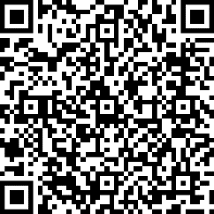

https://forms.office.com/Pages/ResponsePage.aspx?id=aJc3jjcSxUCBHaYjR-XihDbxdrGqZStPtZcqX-uWXIlUNjZTMUoxOFdVWDRWTTFFUEwwVjZFUEFaVi4u&qrcode=true

